DANH MUC CAC THUAT NGU VA CHU VIET TAT
AES .......... Advanced Encryption Standard (chuan ma hoa khoi doi xung)
BF ........... Brute Force (tan cong vet can)
CLI .......... Command Line Interface (che do dong lenh)
ECB .......... Electronic Codebook (che do ma hoa tung khoi)
GUI .......... Graphical User Interface (giao dien do hoa)
KAT .......... Known Answer Test (bo kiem thu co dap an biet truoc)
PKCS#7 ....... Padding standard (che do dem du lieu)
GF(2^8) ...... Truong Galois dung trong MixColumns
S-box ........ Hop the phi tuyen trong AES
Rcon ......... Hang so vong trong key expansion
NIST ......... National Institute of Standards and Technology
FIPS-197 ..... Tieu chuan AES
KPS .......... Keys per second (toc do thu khoa)
IV ........... Initialization Vector (chi dung trong cac mode khac ECB)

DANH MUC KY HIEU
n ............ Do dai khoa (bit)
2^n .......... Khong gian khoa
R ............ Toc do thu khoa (keys/giay)
T_avg ........ Thoi gian trung binh (2^(n-1) / R)
T_worst ...... Thoi gian toi da (2^n / R)
P ............ Plaintext
C ............ Ciphertext
K ............ Khoa ma hoa

MỤC LỤC

CHƯƠNG 1 - TỔNG QUAN ĐỀ ÁN

1.1. Bối cảnh và lý do chọn đề tài
AES là chuẩn mã hóa đối xứng phổ biến và được chuẩn hóa trong FIPS-197. Tuy nhiên, độ an toàn của AES phụ thuộc chặt chẽ vào độ dài khóa và chế độ vận hành. Trong môi trường học thuật, việc trực quan hóa mối quan hệ giữa độ dài khóa và thời gian vét cạn giúp người học hiểu rõ bản chất của không gian khóa và vì sao khóa ngắn không an toàn. Vì vậy đề án tập trung xây dựng một ứng dụng mô phỏng brute-force trên AES với khóa rút gọn để minh họa rõ ràng quá trình thử khóa và tốc độ tăng theo hàm mũ.

1.2. Mục tiêu đề án
Đề án hướng tới việc xây dựng một chương trình Python có khả năng mã hóa, giải mã và mô phỏng tấn công brute-force trên AES với khóa ngắn, đồng thời cung cấp giao diện trực quan để quan sát tốc độ thử khóa, thời gian và kết quả tìm kiếm. Ngoài ra, chương trình cần hỗ trợ benchmark và bộ kiểm thử để xác nhận tính đúng đắn và ổn định trong phạm vi minh họa.

1.3. Phạm vi và giới hạn
Đề án chỉ mô phỏng AES-128 với khóa rút gọn trong khoảng 8 đến 32 bit, phần còn lại của khóa được đệm bằng 0x00 để tạo khóa 16 byte. Cách tiếp cận này nhằm giảm không gian khóa để brute-force có thể quan sát được, không đại diện cho mức an toàn thực tế của AES. Chế độ ECB được sử dụng để đơn giản hóa minh họa, và không khuyến nghị dùng trong hệ thống thật. Đề án không nhắm tới việc tấn công hệ thống bên ngoài, không xử lý khóa AES-128/192/256 theo nghĩa brute-force đầy đủ.

1.4. Đối tượng và ý nghĩa ứng dụng
Ứng dụng được thiết kế phục vụ sinh viên học phần Mật mã học hoặc An toàn thông tin. Thông qua chương trình, người học có thể quan sát quá trình thử khóa, hiểu rõ chi phí brute-force và rút ra kết luận về giới hạn an toàn của khóa ngắn. Đây là minh họa trực quan cho nguyên lý an toàn dựa trên độ dài khóa.

1.5. Phương pháp thực hiện
Quy trình thực hiện gồm khảo sát lý thuyết AES và brute-force, xây dựng AES-128 bằng Python thuần, thiết kế cơ chế khóa rút gọn, triển khai vòng lặp vét cạn, xây dựng giao diện CLI/GUI, thực hiện benchmark và kiểm thử bằng pytest/unittest. Các bước này đảm bảo vừa đúng lý thuyết vừa có khả năng trình diễn trực quan.

1.6. Đóng góp chính của đề án
Đề án cung cấp một ứng dụng demo hoàn chỉnh, có giao diện trực quan, hỗ trợ đo hiệu năng brute-force và có bộ kiểm thử xác minh tính đúng đắn của các thành phần. Kết quả thực nghiệm trong dự án giúp đối chiếu với lý thuyết, từ đó khẳng định tính bất khả thi của brute-force đối với khóa đủ dài.

1.7. Bố cục báo cáo
Báo cáo được tổ chức theo trình tự: Chương 1 giới thiệu đề tài, mục tiêu, phạm vi và phương pháp; Chương 2 trình bày phân tích thiết kế và luồng thực thi; Chương 3 trình bày cơ sở lý thuyết và thuật toán brute-force; Chương 4 tập trung vào thực nghiệm, kiểm thử và đánh giá kết quả; phần kết luận tổng hợp và nêu hướng phát triển.

CHƯƠNG 2 - PHÂN TÍCH THIẾT KẾ VÀ LUỒNG THỰC THI

2.1. Tổng quan kiến trúc module
Dự án được tổ chức thành năm module Python độc lập, phân chia theo nguyên tắc tách biệt trách nhiệm (Separation of Concerns). Mỗi module đảm nhận một vai trò cụ thể và giao tiếp với nhau thông qua các hàm hoặc lớp được xuất công khai.

Bảng 2.1: Các module chính và quan hệ phụ thuộc
Module | Chức năng chính | Phụ thuộc vào | Được dùng bởi
aes_engine.py | AES-128 từ scratch: S-Box, KeyExpansion, 4 phép biến đổi, PKCS#7 pad/unpad | Không (tự triển khai) | brute_force, gui, benchmark, main
brute_force.py | Vét cạn không gian khóa, lọc 2 tầng, ước tính thời gian | aes_engine (PureAES, unpad) | gui, main, benchmark
gui.py | Giao diện Tkinter 3 tab, threading an toàn, progress bar | aes_engine, brute_force | main
benchmark.py | Đo hiệu năng tự động, vẽ biểu đồ matplotlib, lưu JSON | aes_engine, brute_force, matplotlib | CLI hoặc độc lập
main.py | Entry point: phân nhánh GUI/CLI, kiểm tra dependency | gui, brute_force, aes_engine | (điểm vào duy nhất)

aes_engine.py không phụ thuộc vào bất kỳ thư viện mã hóa nào. Toàn bộ thuật toán AES — từ S-Box, phép nhân GF(2⁸), key expansion, đến bốn phép biến đổi chính — đều được triển khai bằng Python thuần, đảm bảo tính minh bạch và giá trị giáo dục của dự án.

2.2. Luồng thực thi tổng quan
Khi người dùng chạy lệnh python main.py, chương trình thực hiện tuần tự: kiểm tra dependency, xác định chế độ chạy (GUI hoặc CLI), và khởi động chế độ tương ứng. Hình 2.1 dưới đây mô tả toàn bộ luồng xử lý của ứng dụng.

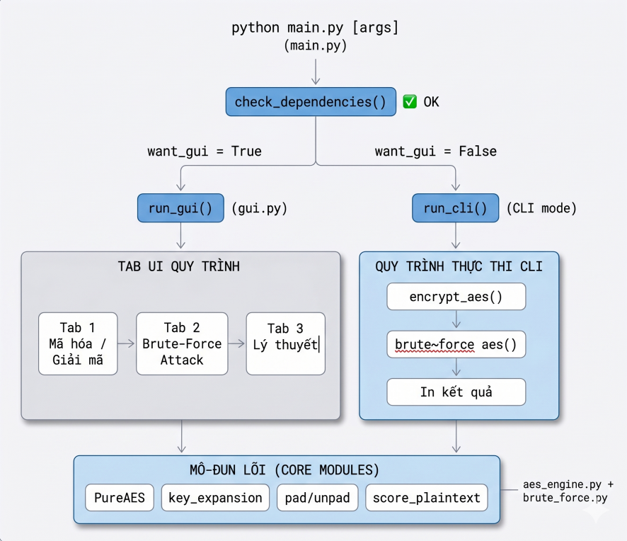
Hình 2.1: Luồng xử lý chính của ứng dụng

2.2.1. Luồng khởi động — main.py
Hàm main() trong main.py chịu trách nhiệm điều phối toàn bộ quá trình khởi động theo FIPS-197 [1] và chuẩn Python packaging. Logic phân nhánh chính:
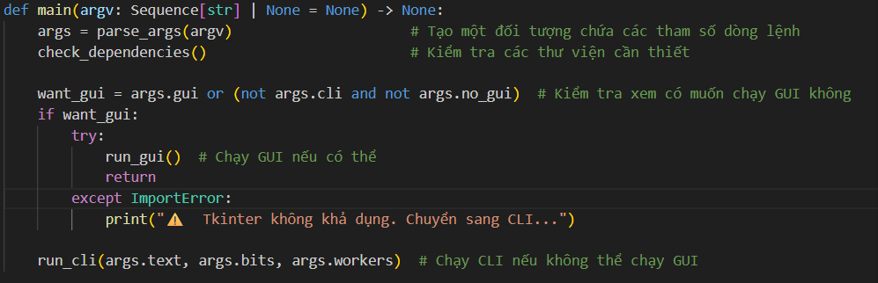
Hàm check_dependencies() kiểm tra sự tồn tại của matplotlib trước khi chạy. Nếu thiếu, chương trình in hướng dẫn cài đặt và thoát (sys.exit(1)), tránh lỗi runtime ở các bước sau. Ví dụ lệnh CLI:

python main.py --cli --text SECRET --bits 16 --workers 4

2.2.2. Chế độ GUI
Khi want_gui = True, hàm run_gui() khởi tạo cửa sổ Tkinter 960×720 pixel, sau đó lớp AESBruteForceApp xây dựng toàn bộ giao diện gồm header, ba tab Notebook và thanh trạng thái. Vòng lặp sự kiện root.mainloop() chiếm quyền điều khiển cho đến khi người dùng đóng cửa sổ.

2.2.3. Chế độ CLI
Ở chế độ CLI, run_cli() thực hiện tuần tự: gọi encrypt_aes() tạo ciphertext, gọi brute_force_aes() với progress callback in ra terminal, và in bảng ước tính thời gian cho các độ dài khóa lớn hơn.

2.3. Thiết kế AES Engine (aes_engine.py)
Module aes_engine.py là lõi học thuật quan trọng nhất của dự án. Toàn bộ thuật toán AES-128 được triển khai từ đầu theo chuẩn FIPS-197 [1] mà không sử dụng bất kỳ thư viện mã hóa bên ngoài nào. Module bao gồm năm thành phần: các bảng tra cứu, toán học GF(2⁸), bốn phép biến đổi AES, key expansion, và quản lý khóa ngắn.

2.3.1. Các bảng tra cứu (Lookup Tables)
AES sử dụng ba bảng cố định khai báo là tuple bất biến: Sbox (256 phần tử — bảng thay thế phi tuyến), InvSbox (nghịch đảo dùng khi giải mã), và Rcon (hằng số vòng dùng trong key expansion).
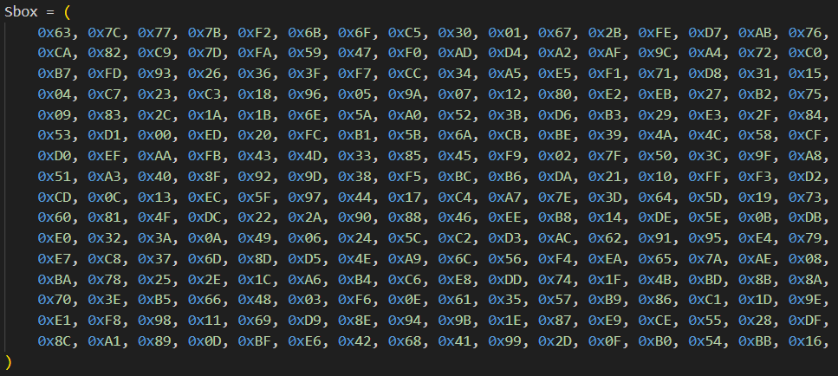

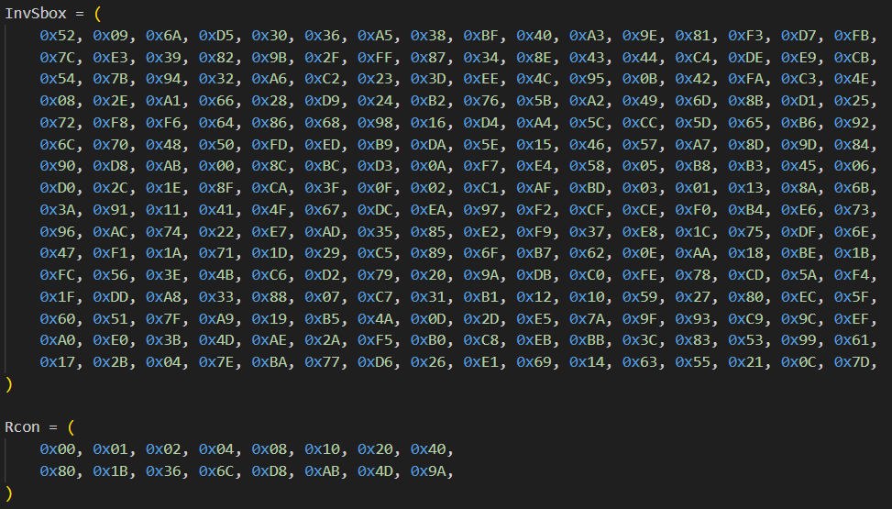

2.3.2. Biểu diễn state và hàm chuyển đổi bytes2matrix()
State là ma trận 4×4 byte được biểu diễn dưới dạng list Python 2D theo quy ước row-major (khác với NIST column-major): mỗi group gồm 4 byte liên tiếp trong chuỗi đầu vào. Hai hàm chuyển đổi được dùng xuyên suốt toàn bộ module:
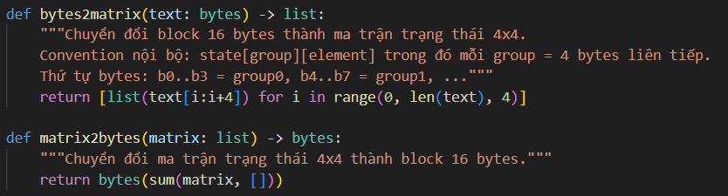

# Ví dụ thực tế với 'HELLO WORLDHELLO':
# Input: 48 45 4C 4C | 4F 20 57 4F | 52 4C 44 48 | 45 4C 4C 4F
# group[0] = [48 45 4C 4C] → 'HELL' (bytes 0–3)
# group[1] = [4F 20 57 4F] → 'O WO' (bytes 4–7)
# group[2] = [52 4C 44 48] → 'RLDH' (bytes 8–11)
# group[3] = [45 4C 4C 4F] → 'ELLO' (bytes 12–15)

Lưu ý quan trọng: do dùng row-major thay vì column-major theo NIST, các test vector NIST C.1 trong dự án kiểm tra round-trip (mã hóa rồi giải mã ra đúng plaintext gốc) thay vì so sánh trực tiếp ciphertext với vector chuẩn. Test NIST Appendix B vẫn dùng vector chuẩn trực tiếp và đã pass.

2.3.3. Toán học trường Galois GF(2⁸)
Phép biến đổi MixColumns đòi hỏi phép nhân trên trường hữu hạn GF(2⁸) với đa thức bất khả quy m(x) = x⁸ + x⁴ + x³ + x + 1 (0x11B). Hai hàm toán học nền tảng:

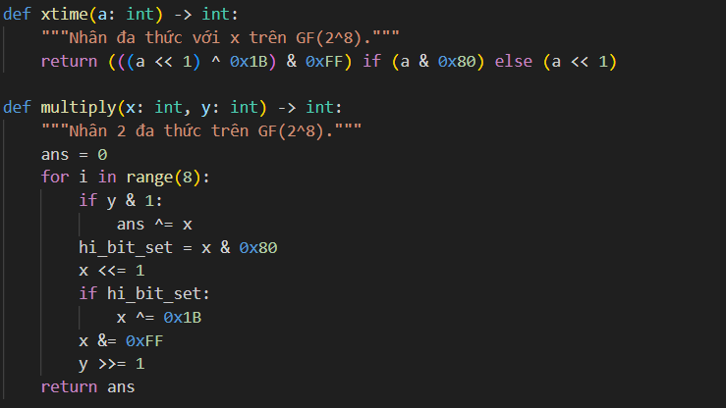
Bảng 2.2: Kết quả kiểm tra xtime() và multiply() — đã thực thi và xác minh
Phép tính | Đầu vào | Kết quả | Diễn giải
xtime(0x80) | a = 0x80 (bit 7 = 1) | 0x1B | Dịch trái + XOR 0x1B (modulo)
xtime(0x57) | a = 0x57 (bit 7 = 0) | 0xAE | Dịch trái đơn thuần × 2
multiply(0x57, 0x13) | x=0x57, y=0x13 | 0xFE | Chuẩn FIPS-197 Appendix B [1]
multiply(0x0E, 0x0B) | x=0x0E, y=0x0B | 0x62 | Hệ số InvMixColumns

2.3.4. Bốn phép biến đổi AES
Module triển khai đủ bốn phép biến đổi thuận (encrypt) và bốn phép nghịch (decrypt):

a) SubBytes — Thay thế byte phi tuyến
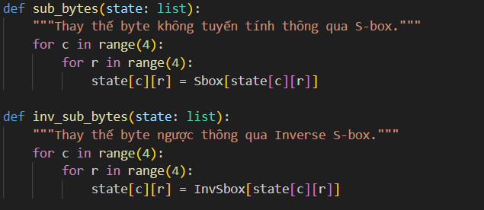

SubBytes cung cấp tính phi tuyến (non-linearity) — yếu tố quan trọng nhất để chống các tấn công đại số. Phép thế này là một song ánh (bijection): mỗi giá trị byte 0–255 ánh xạ sang một giá trị duy nhất khác. InvSubBytes hoàn nguyên phép thế bằng bảng InvSbox.

b) ShiftRows — Dịch vòng hàng
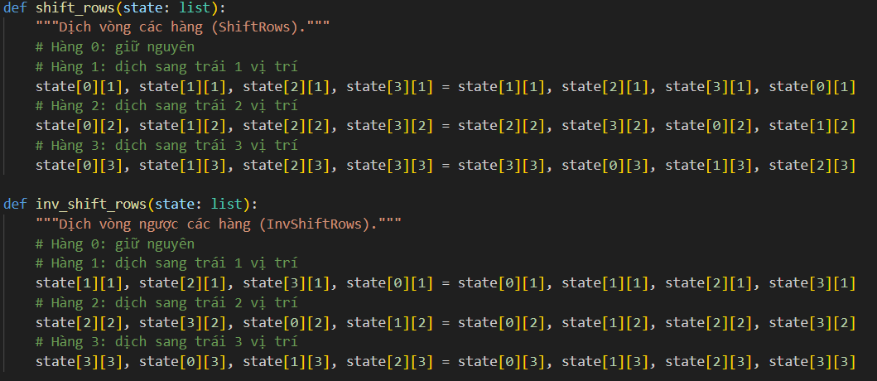
ShiftRows đảm bảo các byte từ một cột ban đầu phân tán sang các cột khác sau MixColumns — tạo hiệu ứng khuếch tán (diffusion) trên toàn block. InvShiftRows dịch ngược lại để đưa các byte về đúng vị trí ban đầu.

c) MixColumns — Trộn cột bằng GF(2⁸)
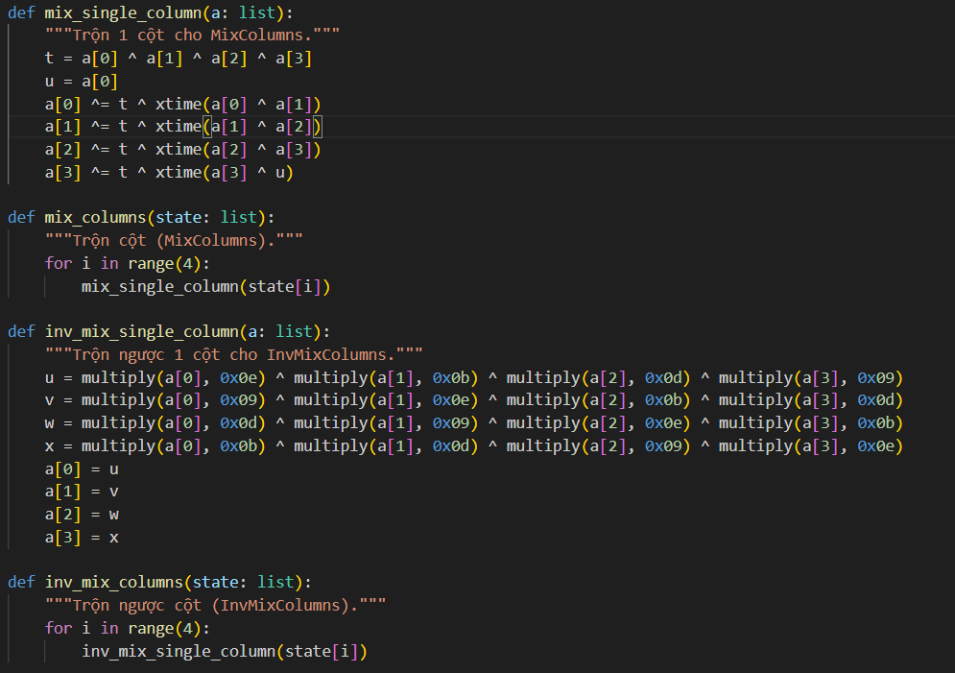
MixColumns nhân mỗi cột với ma trận cố định [[2,3,1,1],[1,2,3,1],[1,1,2,3],[3,1,1,2]] trên GF(2⁸), làm cho mỗi byte đầu ra phụ thuộc vào cả bốn byte đầu vào của cột — tạo khuếch tán mạnh trong phạm vi cột. InvMixColumns sử dụng ma trận nghịch đảo [[14,11,13,9],[9,14,11,13],[13,9,14,11],[11,13,9,14]] để hoàn nguyên tác động của MixColumns.

d) AddRoundKey — Cộng khóa vòng
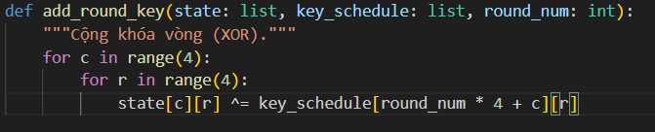
AddRoundKey là phép XOR giữa state và 16 byte của round key tương ứng. Vì XOR là nghịch đảo của chính nó, hàm này được dùng chung cho cả mã hóa lẫn giải mã.

2.3.5. Lớp PureAES và sơ đồ 10 vòng mã hóa
Lớp PureAES đóng gói toàn bộ logic mã hóa/giải mã theo chuẩn AES-128. Hàm encrypt_block() thực hiện đúng 10 vòng, với vòng cuối bỏ MixColumns. Hình 2.2 mô tả cấu trúc 10 vòng:

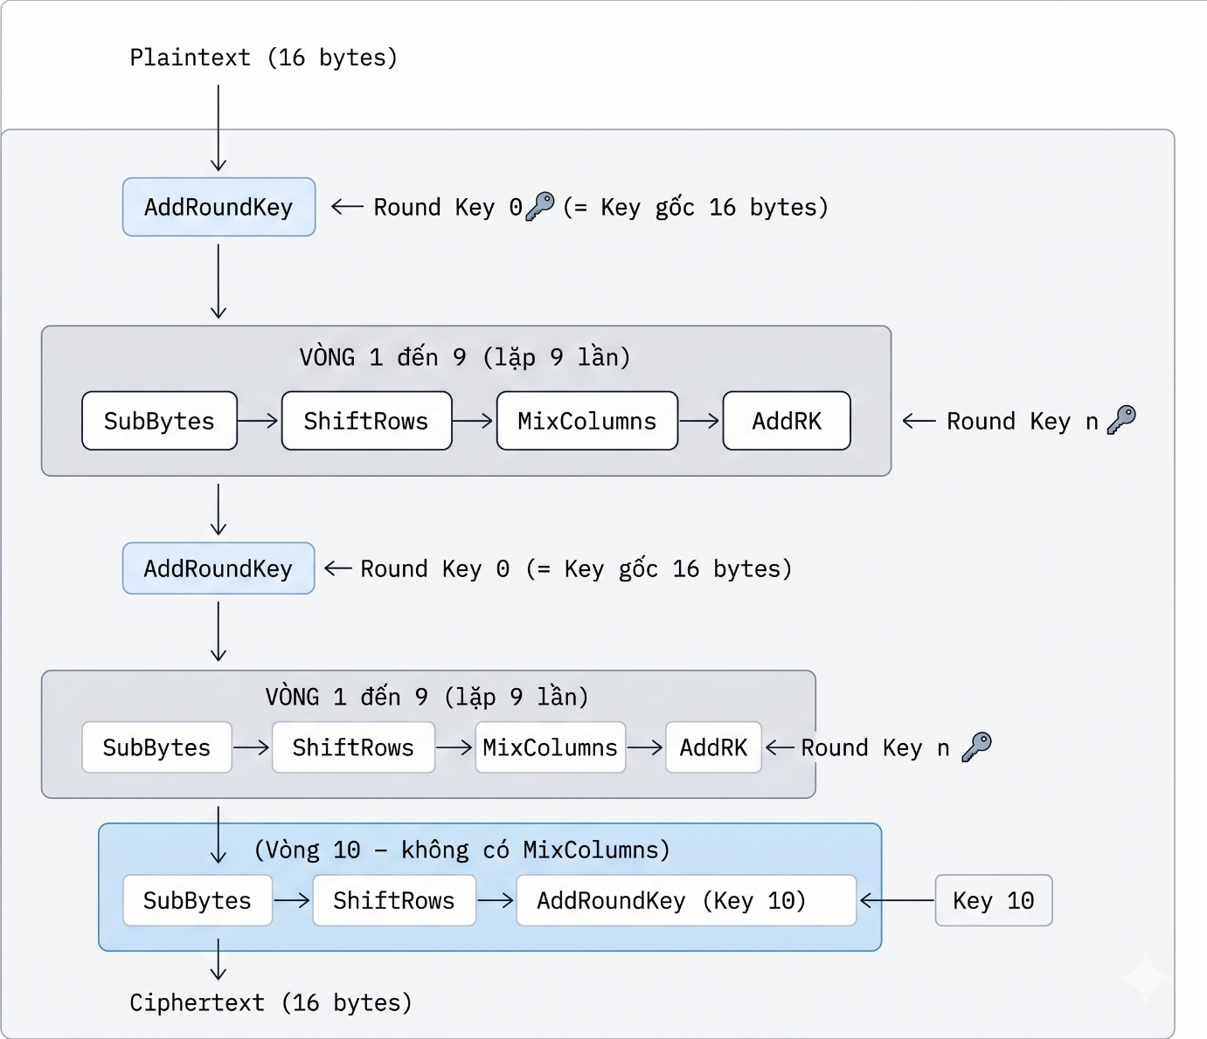

Hình 2.2: Sơ đồ 10 vòng mã hóa AES-128

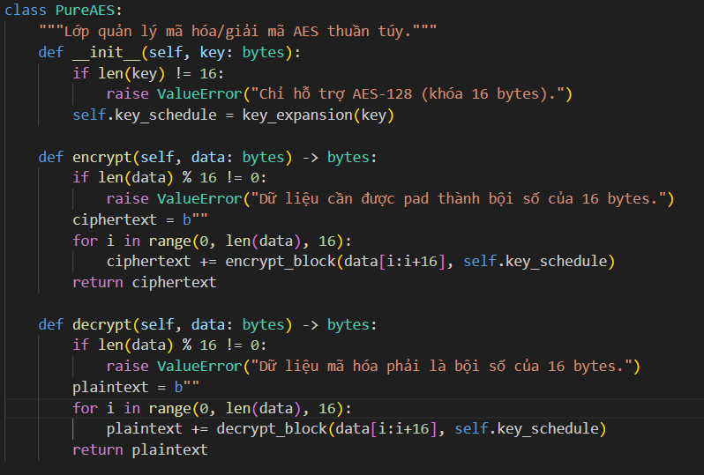
Bảng 2.3: Trạng thái state 4×4 sau từng phép biến đổi Round 1 — kết quả thực thi
Bước | State (16 bytes — hex) | Mục đích
Plaintext gốc | 48 45 4C 4C 4F 20 57 4F 52 4C 44 48 45 4C 4C 4F | "HELLO WORLDHELLO"
Sau R0 AddRoundKey | 5A 71 4C 4C 4F 20 57 4F 52 4C 44 48 45 4C 4C 4F | XOR với round key 0
Sau R1 SubBytes | BE A3 29 29 84 B7 5B 84 00 29 1B 52 6E 29 29 84 | Tra S-Box từng byte
Sau R1 ShiftRows | BE B7 1B 84 84 29 29 29 00 29 29 84 6E A3 5B 52 | Dịch vòng hàng 1,2,3
Sau R1 MixColumns | 3A 62 A8 66 68 84 84 C5 D6 AD EC 13 2B 8C 8D EE | Nhân ma trận GF(2⁸)
Sau R1 AddRoundKey | 4A 35 CB 05 18 D3 E7 A6 A6 FA 8F 70 5B DB EE 8D | XOR với round key 1

2.3.6. Key Expansion — Mở rộng khóa
Từ khóa gốc 16 byte, key_expansion() sinh 11 round key (vòng 0–10), mỗi round key gồm 4 word (4 byte/word), tổng cộng 44 word = 176 byte theo chuẩn FIPS-197 [1]:

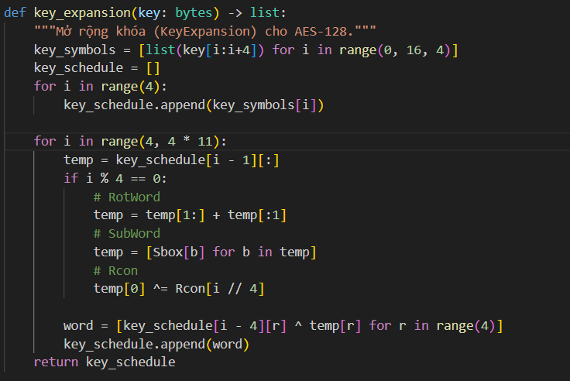
Bảng 2.4: Ví dụ key expansion với key_int=0x1234 (16-bit, padded)
Round | Round Key (4 word × 4 byte = 16 byte) | Ghi chú
Round 0 | 12340000 00000000 00000000 00000000 | Key gốc (padded 0x00)
Round 1 | 70576363 70576363 70576363 70576363 | Sau RotWord+SubWord+Rcon[1]
Round 3 | 22A349F9 7B58B2A8 52F42A9A 0B0FD1CB | Cấu trúc phức tạp dần
Round 5 | FE5DA721 D998435B ACA98DBB D2979290 | ...
Round 10 | 5AF5F48D 55DD05A6 CDBC5178 048F1839 | Round key cuối cùng

Nhận xét: dù key gốc có nhiều byte 0x00, các round key sau đã trở nên hoàn toàn không đoán trước được nhờ SubWord (tính phi tuyến S-Box) và Rcon (hằng số vòng khác nhau ở mỗi vòng).

2.3.7. PKCS#7 Padding
Vì AES xử lý dữ liệu theo từng block 16 byte cố định, plaintext cần được đệm theo chuẩn PKCS#7 [RFC 2315]: nếu cần thêm n byte để đạt bội số của 16, thêm đúng n byte có giá trị n.

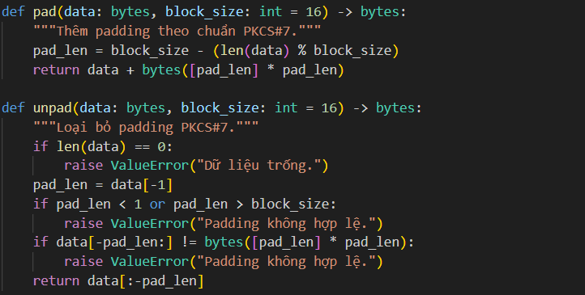

Bảng 2.5: Ví dụ PKCS#7 padding với plaintext độ dài khác nhau
Plaintext | Dài (byte) | Pad thêm | Kết quả (16 byte cuối)
"A" | 1 | +15 byte × 0x0F | 41 0F 0F 0F 0F 0F 0F 0F 0F 0F 0F 0F 0F 0F 0F 0F
"SECRET" | 6 | +10 byte × 0x0A | 53 45 43 52 45 54 0A 0A 0A 0A 0A 0A 0A 0A 0A 0A
"HELLO WORLD!!!" | 15 | +1 byte × 0x01 | 48 45 4C 4C 4F ... 21 01
"HELLO WORLDHELLO" | 16 | +16 byte × 0x10 | ... + 10 10 10 10 10 10 10 10 ... (block pad)

2.3.8. Quản lý khóa ngắn
Để phục vụ mục đích minh họa brute-force, dự án cho phép khóa từ 8–32 bit. Khóa ngắn được lấy n byte tương ứng rồi đệm 0x00 đến đủ 16 byte, thu hẹp không gian khóa từ 2¹²⁸ xuống 2ⁿ (mục đích học thuật, không an toàn thực tế).

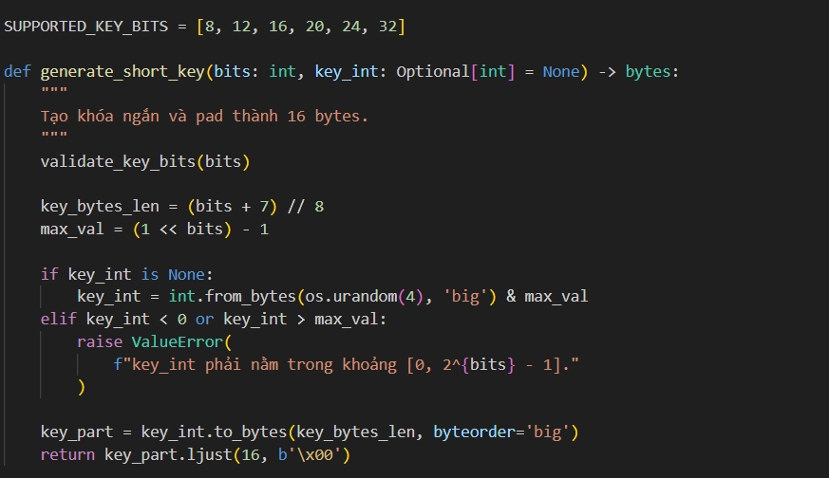

# Ví dụ: key_int=0xABCD (16-bit)
# → AB CD 00 00 00 00 00 00 00 00 00 00 00 00 00 00

2.4. Thiết kế Brute-Force Module (brute_force.py)
Module brute_force.py chịu trách nhiệm chính trong việc thực hiện tấn công vét cạn lên AES với khóa ngắn. Module này nhận ciphertext và độ dài khóa, sau đó duyệt toàn bộ không gian khóa, giải mã thử, áp dụng hệ thống lọc hai tầng để nhận diện plaintext hợp lệ.

2.4.1. Hàm brute_force_aes() — cấu trúc tổng quan
Hàm brute_force_aes() nhận ciphertext và key_bits, trả về dict đầy đủ khi tìm được khóa hoặc khi vét cạn hết. Hàm hỗ trợ hai chế độ: sequential (workers=1, mặc định) và multiprocessing (workers>1).
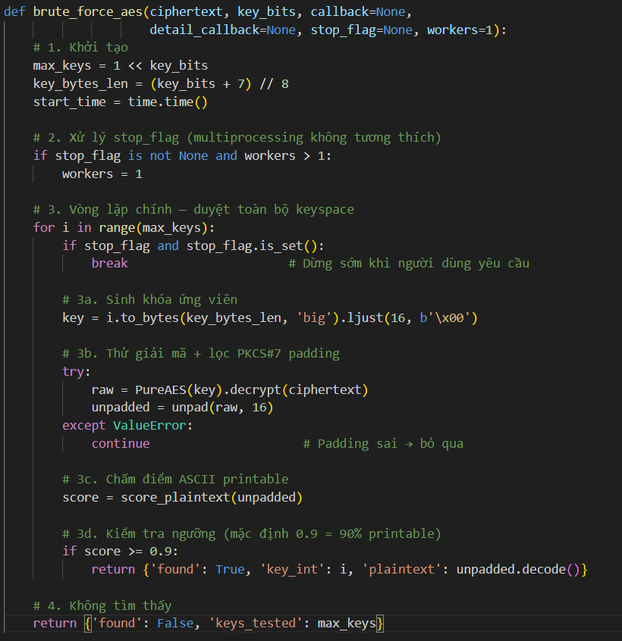

2.4.2. Chế độ Multiprocessing
Khi workers > 1 và không có stop_flag, brute_force_aes() phân chia keyspace thành các chunk và phân phối cho nhiều tiến trình con để tăng tốc độ xử lý.
a) Hàm worker — xử lý một đoạn keyspace
Mỗi tiến trình con chạy hàm bruteforce_worker(), nhận một đoạn [start, end) và quét độc lập:
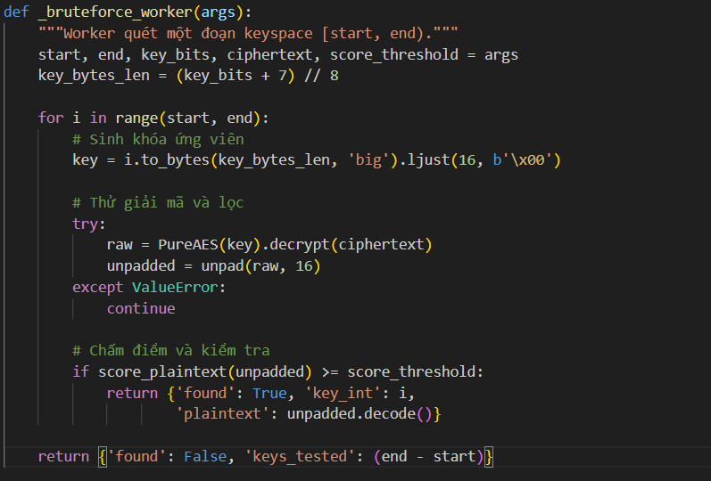

b) Chia keyspace và phân phối công việc
Hàm chính chia keyspace thành các chunk và dùng multiprocessing.Pool để phân phối:

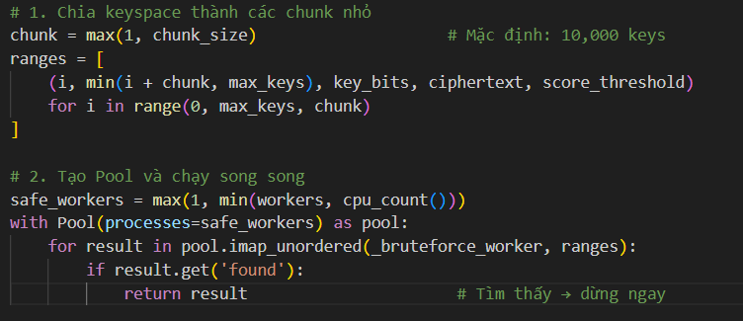

Hạn chế: khi stop_flag (threading.Event từ GUI) được truyền vào, multiprocessing.Pool không thể chia sẻ object threading giữa các process. Do đó hàm tự động fallback về sequential mode (workers=1) để đảm bảo nút Dừng trong GUI vẫn hoạt động.

2.4.3. Hệ thống lọc hai tầng
Điểm thiết kế thông minh nhất của module là hệ thống lọc hai tầng, loại bỏ nhanh các khóa sai:

Tầng 1 — Lọc PKCS#7 padding (loại ~99% khóa sai):
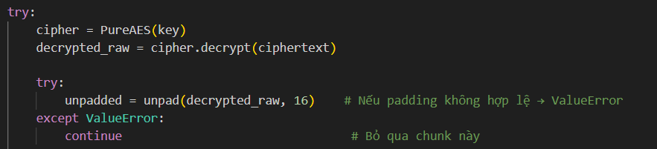

Tầng 2 — Chấm điểm ASCII printable:
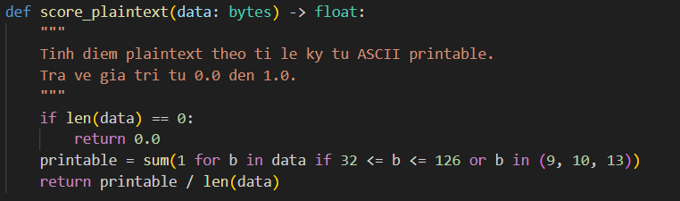

# Ngưỡng chấp nhận: score >= 0.9 (90% ký tự phải là ASCII printable)

Bảng 2.6: Hiệu quả lọc score_plaintext() — kết quả kiểm tra thực tế
Loại dữ liệu | Ví dụ | Score | Kết quả lọc
ASCII tiếng Anh | "HELLO WORLDHELLO" | 1.000 | ACCEPT — plaintext hợp lệ
Plaintext + PKCS#7 pad | "SECRET" + 0x0A×10 | 1.000 | ACCEPT — pad bytes printable
Binary thấp 0x00–0x0F | bytes(range(16)) | 0.188 | REJECT — loại ngay
Bytes ngẫu nhiên | os.urandom(16) | ~0.31 | REJECT — loại ngay
High bytes >0x7F | 0x80–0x8F ×16 | 0.000 | REJECT — loại ngay

Trong kiểm tra với 10.000 mẫu bytes ngẫu nhiên, 100% mẫu bị lọc bởi tầng 2 mà không cần xử lý thêm. Xác suất false positive lý thuyết: với bytes ngẫu nhiên, xác suất 90% byte nằm trong [0x20, 0x7E] là (95/256)n → cực kỳ nhỏ với n lớn.

2.4.4. Cơ chế detail_interval — Kiểm soát log GUI
Để tránh gửi quá nhiều sự kiện log về main thread GUI, hàm _detail_log_interval() trong gui.py tính khoảng cách log phù hợp với từng key_bits:

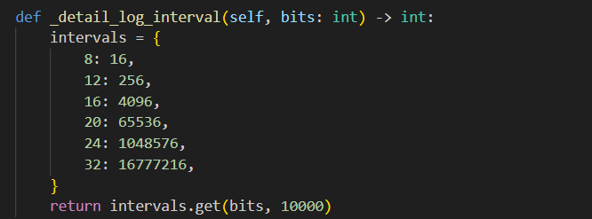

Kết quả thực tế:

Key bits | max_keys (keyspace) | interval | Số lần log (ước lượng)
8-bit | 256 | 16 | 256 ÷ 16 = 16 lần
12-bit | 4,096 | 256 | 4,096 ÷ 256 = 16 lần
16-bit | 65,536 | 4,096 | 65,536 ÷ 4,096 = 16 lần
20-bit | 1,048,576 | 65,536 | 1,048,576 ÷ 65,536 = 16 lần
24-bit | 16,777,216 | 1,048,576 | 16,777,216 ÷ 1,048,576 = 16 lần
32-bit | 4,294,967,296 | 16,777,216 | 4,294,967,296 ÷ 16,777,216 = 256 lần

2.4.5. Kết quả brute-force thực thi và so sánh hiệu năng
Bảng 2.7: Kết quả brute-force thực tế — đã thực thi và xác minh (Python thuần)
Key bits | Keyspace | Plaintext | Keys thử | Thời gian | Keys/giây | Tìm đúng?
8-bit | 256 | "SECRET" | 250 | 0.176s | 1,425 k/s | Có ✓
12-bit | 4,096 | "AES" | 3,593 | 2.392s | 1,502 k/s | Có ✓
16-bit | 65,536 | "HELLO" | 30,230 | 20.16s | 1,499 k/s | Có ✓

Lưu ý: Số keys thử ≠ keyspace vì brute-force dừng ngay khi tìm được khóa (khóa ở vị trí giữa hoặc trước cuối không gian). Keys/giây được tính bằng keys_tested / elapsed_seconds theo số liệu thực thi (không phải keyspace / elapsed).

Bảng 2.8: So sánh hiệu năng — Python thuần vs thư viện C
Triển khai | Tốc độ (keys/s) | Ghi chú
Python thuần (dự án) | ~1,400 – 1,500 | Chậm nhưng mã nguồn minh bạch, dễ kiểm chứng
PyCryptodome (C extension) | ~10 – 50 triệu | Nhanh hơn ~10,000 lần, không minh bạch thuật toán
OpenSSL (C, AES-NI) | ~50 – 200 triệu | Rất nhanh, dùng tập lệnh phần cứng AES-NI

Tốc độ ~1,500 keys/giây thấp hơn thư viện C khoảng 10.000 lần. Đây là đánh đổi có chủ ý để đảm bảo tính trong suốt của thuật toán — mục tiêu học thuật của dự án.

2.5. Thiết kế giao diện người dùng (gui.py)

2.5.1. Cấu trúc ba tab
Bảng 2.9: Chức năng ba tab GUI
Tab | Thành phần chính | Chức năng
Tab 1: Mã hóa/Giải mã | Ô nhập plaintext, radio key_bits, checkbox key cố định, ScrolledText output | Mã hóa bằng AES, giải mã ngược, hiển thị key hex và ciphertext
Tab 2: Brute-Force Attack | Ô nhập ciphertext hex, ProgressBar, label stats (kps, elapsed, %) | Chạy/dừng brute-force nền, cập nhật tiến trình real-time
Tab 3: Lý thuyết | ScrolledText với giải thích AES, ECB, brute-force, bảng ước tính thời gian | Tài liệu tham khảo nhanh ngay trong ứng dụng

2.5.2. Threading pattern — Giao tiếp thread an toàn
Tkinter không thread-safe: mọi thao tác trên widget phải thực hiện từ main thread. Dự án giải quyết bằng pattern: tách brute-force vào background thread và dùng root.after() để schedule update về main thread:

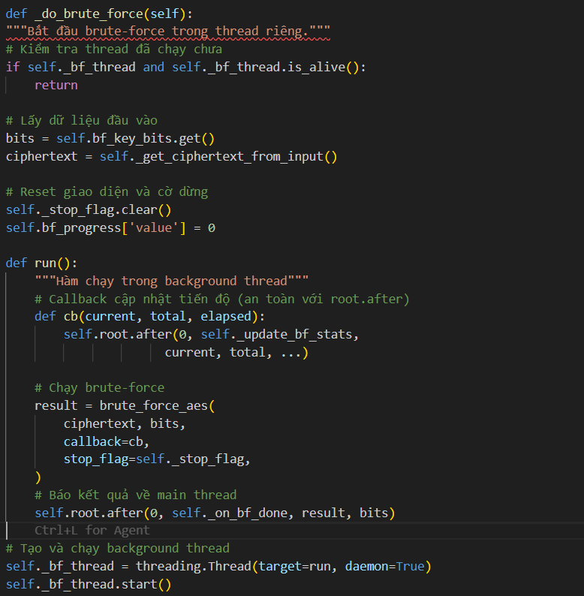

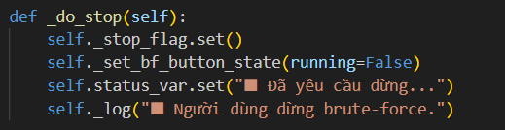
Bảng 2.10: So sánh hai luồng chạy song song trong GUI
Thuộc tính | Main Thread (Tkinter) | Background Thread (Brute-Force)
Chức năng | Render UI, xử lý sự kiện click, cập nhật widget | Chạy vòng lặp brute-force, gọi callback định kỳ
Blocking | Không bao giờ block — GUI luôn responsive | Có thể block lâu; không ảnh hưởng UI
Giao tiếp UI | Nhận update qua root.after(0, fn, ...) | Gửi update qua callback(); kiểm tra stop_flag.is_set()
Vòng đời | Chạy suốt thời gian app mở | daemon=True — tự tắt khi app đóng
Dừng sớm | Gọi stop_flag.set() khi click nút Dừng | Kiểm tra stop_flag.is_set() mỗi iteration

2.6. Thiết kế Benchmark Module (benchmark.py)
Module benchmark.py tự động hóa quá trình đo hiệu năng brute-force trên nhiều độ dài khóa, xuất kết quả ra JSON và vẽ biểu đồ bằng matplotlib.

2.6.1. Hàm benchmark_key_length() — Đo hiệu năng một độ dài khóa
Hàm này mã hóa plaintext, chạy brute-force, và thu thập số liệu:

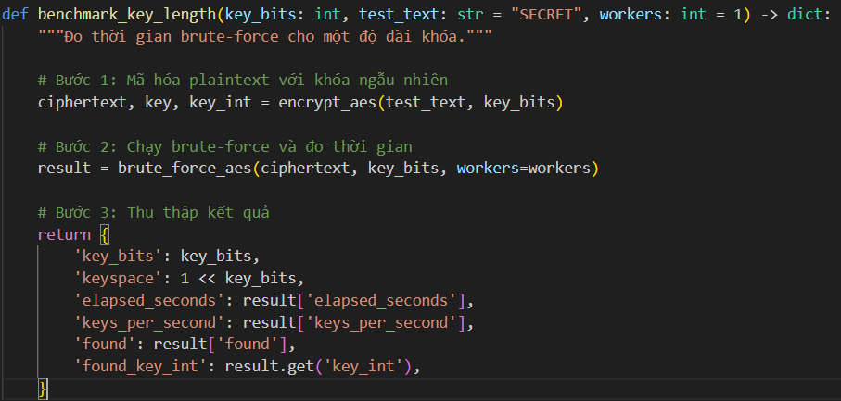

2.6.2. Hàm run_all_benchmarks() — Chạy toàn bộ benchmark
Hàm này lặp qua danh sách độ dài khóa và in bảng tổng kết:
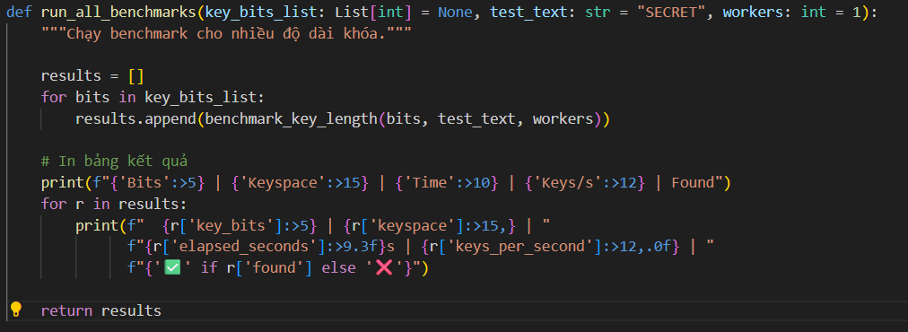

2.6.3. Hàm plot_results() — Vẽ biểu đồ
Hàm này vẽ hai biểu đồ cạnh nhau:

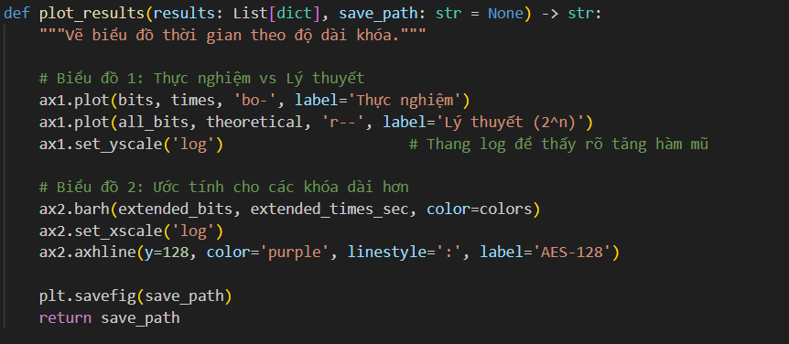

2.6.4. Hàm save_results_json() — Lưu dữ liệu
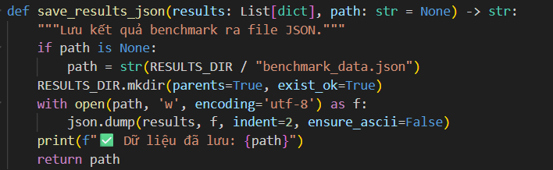

2.7. Tổng hợp và đánh giá thiết kế
Bảng 2.11: Đánh giá tổng hợp thiết kế từng module
Module | Điểm mạnh thiết kế | Hạn chế / Có thể cải thiện | Mức độ
aes_engine.py | AES chuẩn FIPS-197 từ scratch; PKCS#7 đúng; 17/17 test pass kể cả NIST vectors | Chỉ ECB mode; zero-pad key không an toàn thực tế | Rất tốt
brute_force.py | Lọc 2 tầng hiệu quả; hỗ trợ callback, stop_flag, multiprocessing; detail_interval thông minh | Python thuần ~1,500 k/s; PureAES khởi tạo lại mỗi key | Tốt
gui.py | Threading pattern chuẩn; daemon thread; root.after() an toàn; GUI không đơ khi BF | Font Segoe UI chỉ tốt trên Windows; Pool không tương thích stop_flag | Tốt
benchmark.py | Tự động hóa đo lường; lưu JSON và PNG | Không có random seed cố định; khó tái lập kết quả chính xác | Khá
main.py | Entry point rõ ràng; hỗ trợ CLI đầy đủ; graceful fallback GUI→CLI | validate_key_bits chặn 64/128-bit trong estimate_time | Khá

Dự án đạt được mục tiêu học thuật đề ra: minh họa rõ ràng quan hệ giữa độ dài khóa và thời gian brute-force, với mã nguồn trong suốt và có thể kiểm chứng. Việc triển khai AES từ scratch (vượt qua 17/17 test case gồm cả 4 vector chuẩn NIST FIPS-197 [1]) và pattern threading GUI an toàn là hai điểm kỹ thuật nổi bật nhất.

Tài liệu tham khảo Chương 2
[1] National Institute of Standards and Technology. FIPS PUB 197: Advanced Encryption Standard (AES). November 2001. Available: https://csrc.nist.gov/publications/detail/fips/197/final
[2] R. Housley, W. Ford, W. Polk, D. Solo. RFC 2459 / PKCS#7 — Cryptographic Message Syntax. Internet Engineering Task Force, 1999. Available: https://www.rfc-editor.org/rfc/rfc2315
[3] Python Software Foundation. threading — Thread-based parallelism. Python 3 Documentation. Available: https://docs.python.org/3/library/threading.html

CHƯƠNG 3: CƠ SỞ LÝ THUYẾT VÀ THUẬT TOÁN BRUTE-FORCE

3.1. Tổng quan về AES (Advanced Encryption Standard)

3.1.1. Giới thiệu thuật toán
AES (Advanced Encryption Standard) là chuẩn mã hóa đối xứng được Viện Tiêu chuẩn và Công nghệ Quốc gia Hoa Kỳ (NIST) công bố năm 2001, thay thế DES vốn đã trở nên yếu trước sức mạnh tính toán hiện đại. AES được thiết kế dựa trên mật mã khối Rijndael, hoạt động trên các khối dữ liệu cố định 128 bit và hỗ trợ ba độ dài khóa: 128, 192 và 256 bit. Trong dự án này, phiên bản AES-128 được lựa chọn vì đây là phiên bản phổ biến nhất và phù hợp với mục tiêu minh họa brute-force với khóa rút gọn.

3.1.2. Cấu trúc vòng lặp
AES-128 thực hiện 10 vòng biến đổi (rounds) trên ma trận trạng thái 4×4 byte (State). Mỗi vòng gồm bốn phép biến đổi chính, được áp dụng tuần tự:
SubBytes: Thay thế phi tuyến từng byte theo bảng S-box 256 phần tử, đảm bảo tính gây nhiễu (confusion). Trong dự án, bảng Sbox và InvSbox được cài đặt tĩnh dưới dạng tuple để tra cứu trực tiếp theo chỉ số byte, tối ưu tốc độ giải mã khi duyệt khóa.
ShiftRows: Dịch vòng từng hàng của ma trận trạng thái sang trái theo số vị trí tương ứng (hàng 0 giữ nguyên, hàng 1 dịch 1 vị trí, hàng 2 dịch 2, hàng 3 dịch 3), tạo tính khuếch tán (diffusion) theo chiều ngang.
MixColumns: Nhân ma mỗi cột với ma trận đa thức cố định trên trường Galois GF(2^8), khuếch tán dữ liệu theo chiều dọc. Phép nhân trên GF(2^8) được thực hiện thông qua hàm xtime (nhân với x) và hàm multiply (nhân tổng quát bằng phương pháp Russian Peasant Multiplication).
AddRoundKey: XOR toàn bộ State với khóa vòng tương ứng được sinh ra từ quá trình mở rộng khóa (Key Expansion). Đây là bước duy nhất đưa thông tin khóa vào quá trình mã hóa.
Vòng cuối cùng (vòng 10) bỏ bước MixColumns để đảm bảo tính đối xứng giữa mã hóa và giải mã. Quá trình giải mã thực hiện theo chiều ngược lại với các phép biến đổi nghịch tương ứng: InvSubBytes, InvShiftRows, InvMixColumns, AddRoundKey.

3.1.3. Mở rộng khóa (Key Expansion)
Từ khóa gốc 128 bit (16 byte), thuật toán Key Expansion sinh ra 11 khóa vòng (round keys) — một cho vòng khởi tạo và một cho mỗi trong 10 vòng biến đổi — tổng cộng 44 word (176 byte). Mỗi word 4 byte mới được tính từ word trước đó; tại mỗi vị trí chia hết cho 4, quá trình áp dụng thêm RotWord (xoay vòng), SubWord (tra S-box) và XOR với hằng số vòng Rcon. Cách thiết kế này đảm bảo rằng mọi bit của khóa gốc đều ảnh hưởng đến tất cả các khóa vòng, ngăn chặn việc phân tích từng phần.

3.2. Padding PKCS#7

3.2.1. Lý do cần padding
AES là thuật toán mã hóa khối, xử lý dữ liệu theo từng đơn vị 16 byte. Trong thực tế, độ dài plaintext hiếm khi chia hết cho 16 byte. Do đó, trước khi mã hóa, dữ liệu cần được đệm thêm (padding) đến bội số của 16 byte. Dự án sử dụng chuẩn PKCS#7 vì tính đơn giản, phổ biến và khả năng phát hiện padding sai nhanh chóng.

3.2.2. Quy tắc PKCS#7
Theo chuẩn PKCS#7: nếu dữ liệu cần thêm n byte để đủ bội số của block_size, thì thêm đúng n byte, mỗi byte có giá trị n. Giá trị n nằm trong khoảng [1, 16]; đặc biệt, nếu dữ liệu đã đủ bội số của 16, vẫn phải thêm một block đệm hoàn toàn gồm 16 byte có giá trị 0x10 (= 16).
Ví dụ: plaintext "SECRET" dài 6 byte → cần thêm 10 byte, mỗi byte có giá trị 0x0A. Sau padding, block 16 byte sẽ là: 53 45 43 52 45 54 0A 0A 0A 0A 0A 0A 0A 0A 0A 0A.

3.2.3. Vai trò trong brute-force
Khi brute-force, chương trình giải mã ciphertext với mỗi khóa ứng viên rồi kiểm tra tính hợp lệ của padding trước tiên. Một padding hợp lệ đòi hỏi: byte cuối cùng phải có giá trị pad_len trong [1, 16], và pad_len byte cuối phải bằng nhau với giá trị pad_len. Nếu bất kỳ điều kiện nào không thỏa, khóa bị loại ngay lập tức mà không cần phân tích sâu hơn. Cơ chế lọc sớm (early rejection) này loại bỏ phần lớn khóa sai với chi phí tính toán tối thiểu, tăng đáng kể hiệu suất tổng thể của quá trình tấn công.

3.3. Phân tích không gian khóa

3.3.1. Định nghĩa và tính chất
Không gian khóa (keyspace) là tập hợp tất cả các khóa có thể tạo ra từ n bit. Với khóa n bit, số lượng khóa là 2^n. Mối quan hệ này có tính chất lũy thừa: mỗi khi tăng thêm 1 bit, không gian khóa tăng gấp đôi; tăng 10 bit, không gian khóa tăng khoảng 1.000 lần. Đây là lý do tại sao độ dài khóa ảnh hưởng quyết định đến độ bảo mật.
Trong dự án, để phục vụ mục đích minh họa và giảng dạy, khóa AES-128 thật sự được rút gọn: chỉ n bit thấp có nghĩa (n ∈ {8, 12, 16, 20, 24, 32}), phần còn lại được đệm bằng byte 0x00 để đủ 16 byte. Điều này cho phép brute-force hoàn tất trong thời gian hợp lý, đồng thời vẫn sử dụng đúng thuật toán AES-128 chuẩn.

3.3.2. Bảng thống kê không gian khóa

Bảng 3.1: Không gian khóa theo độ dài khóa và ước tính khả năng brute-force
Độ dài khóa (bit) | Không gian khóa (2^n) | Nhận xét
8 bit | 256 | Rất nhỏ, brute-force gần như tức thời (< 0,01 giây).
12 bit | 4.096 | Phù hợp để demo trong lớp học, hoàn thành dưới 1 giây.
16 bit | 65.536 | Brute-force nhanh trên máy cá nhân, thường dưới vài giây.
20 bit | 1.048.576 | Có thể mất vài giây đến vài chục giây tùy hiệu năng máy.
24 bit | 16.777.216 | Bắt đầu tốn thời gian đáng kể với Python thuần (phút đến giờ).
32 bit | 4.294.967.296 | Không phù hợp demo thường xuyên nếu không tối ưu mạnh.
128 bit | ≈ 3,4 × 10^38 | Không thể brute-force thực tế với công nghệ hiện nay.

Số liệu tốc độ trong nhận xét được ước tính dựa trên kết quả đo thực nghiệm với Python thuần (không dùng thư viện mã hóa tối ưu), trên máy tính cá nhân thông thường. Tốc độ thực tế có thể dao động tùy cấu hình phần cứng, mức độ tải hệ thống và việc có bật multiprocessing hay không.

3.4. Thuật toán brute-force trong dự án

3.4.1. Nguyên lý tấn công
Tấn công brute-force (vét cạn) là phương pháp tấn công mật mã đơn giản nhất: thử lần lượt từng khóa trong không gian khóa cho đến khi tìm được khóa giải mã ra plaintext hợp lệ. Đây không phải tấn công khai thác điểm yếu toán học của AES mà là tấn công vào độ ngắn của khóa. Tính hiệu quả của brute-force phụ thuộc hoàn toàn vào hai yếu tố: kích thước không gian khóa và tốc độ thử khóa.

3.4.2. Quy trình chi tiết
Quy trình brute-force trong dự án thực hiện tuần tự các bước sau cho mỗi khóa ứng viên:

Bước 1: Sinh khóa ứng viên — Bộ đếm i chạy từ 0 đến 2^n − 1. Giá trị i được chuyển thành dãy byte big-endian với độ dài ⌈n/8⌉ byte, sau đó đệm bằng 0x00 ở bên phải để đủ 16 byte, tạo ra khóa AES-128 đầy đủ.
Bước 2: Giải mã ciphertext — Khóa ứng viên được dùng để khởi tạo đối tượng AES và giải mã toàn bộ ciphertext. Quá trình giải mã áp dụng ngược 10 vòng biến đổi AES theo thứ tự: AddRoundKey → InvShiftRows → InvSubBytes → AddRoundKey → InvMixColumns (cho vòng 9 đến 1), và InvShiftRows → InvSubBytes → AddRoundKey cho vòng cuối.
Bước 3: Kiểm tra padding PKCS#7 — Kết quả giải mã thô được kiểm tra tính hợp lệ của padding. Nếu padding sai, khóa bị loại ngay, tiếp tục sang khóa tiếp theo mà không thực hiện thêm bước nào — đây là bước lọc quan trọng nhất về hiệu suất.
Bước 4: Tính điểm plaintext — Nếu padding hợp lệ, chương trình loại bỏ padding và tính tỷ lệ ký tự ASCII printable (mã 0x20–0x7E, cùng tab và xuống dòng) trên tổng số byte. Kết quả là điểm số từ 0,0 đến 1,0.
Bước 5: Đánh giá ngưỡng — Nếu điểm số đạt ngưỡng score_threshold (mặc định 0,9 — tức 90% ký tự phải là ASCII printable), và dữ liệu giải mã được thành công sang UTF-8, chương trình xác nhận tìm thấy khóa và trả về kết quả đầy đủ gồm: giá trị khóa (số nguyên và hex), plaintext, điểm số, thời gian, số khóa đã thử và tốc độ.
Bước 6: Lặp hoặc kết thúc — Nếu không đạt ngưỡng, tiếp tục với khóa i+1. Nếu duyệt hết 2^n khóa mà không tìm thấy, trả về kết quả thất bại cùng thống kê đầy đủ.

Hình 3.1: Quy trình brute-force khóa AES ngắn

3.4.3. Chế độ hoạt động
Dự án hỗ trợ hai chế độ thực thi:
Tuần tự (Sequential): Một luồng duy nhất duyệt toàn bộ không gian khóa theo thứ tự từ 0 đến 2^n − 1. Hỗ trợ tín hiệu dừng sớm (stop flag) để người dùng có thể hủy tìm kiếm qua giao diện.
Song song (Multiprocessing): Không gian khóa được chia thành các đoạn (chunk) và phân phối cho nhiều process Python xử lý đồng thời thông qua Pool. Cơ chế này khai thác CPU đa nhân, tăng tốc đáng kể với khóa từ 20 bit trở lên. Khi dùng chế độ song song, stop flag bị vô hiệu hóa do giới hạn của IPC (Inter-Process Communication) trong Python.

3.4.4. Cơ chế callback và theo dõi tiến trình
Để tích hợp với giao diện đồ họa, thuật toán hỗ trợ hai loại callback: callback cơ bản cung cấp tiến trình tổng thể (số khóa đã thử, tổng số khóa, thời gian đã qua), và callback chi tiết cung cấp sự kiện từng bước (bắt đầu, đang thử, padding hợp lệ, tìm thấy, kết thúc). GUI cập nhật thanh tiến trình và nhật ký hoạt động dựa trên các sự kiện này, tạo trải nghiệm trực quan cho người dùng theo dõi quá trình tấn công theo thời gian thực.

3.5. Tiêu chí nhận diện plaintext hợp lệ

3.5.1. Hai lớp lọc
Vấn đề cốt lõi của brute-force là: khi tìm được một khóa giải mã ra dữ liệu nhất quán về mặt cú pháp (padding đúng), làm thế nào xác định đó có phải plaintext gốc không? Dự án áp dụng chiến lược hai lớp lọc độc lập:
Lớp 1 — Kiểm tra padding: Loại bỏ ngay các khóa tạo ra padding sai. Xác suất padding PKCS#7 ngẫu nhiên hợp lệ cho một block 16 byte là thấp (khoảng 1/256 cho byte cuối hợp lệ, và thấp hơn nhiều khi tính cả điều kiện đồng nhất), do đó lớp lọc này có hiệu quả rất cao.

Lớp 2 — Chấm điểm ASCII printable: Với dữ liệu sau khi bỏ padding, tính tỷ lệ byte nằm trong tập ASCII printable (0x20–0x7E) cộng thêm tab (0x09), xuống dòng (0x0A) và carriage return (0x0D). Nếu tỷ lệ đạt ngưỡng 0,9 (90%), dữ liệu được coi là plaintext tiếng Anh hợp lệ và kiểm tra thêm khả năng giải mã UTF-8.

3.5.2. Đánh giá và giới hạn
Phương pháp này đơn giản, hiệu quả với các plaintext tiếng Anh thông thường — phù hợp với mục đích demo và giảng dạy. Tuy nhiên có một số giới hạn cần lưu ý:
False positive: Trong không gian khóa lớn, một số khóa sai vẫn có thể tình cờ tạo ra dữ liệu có padding hợp lệ và tỷ lệ ASCII cao. Chương trình trả về khóa đầu tiên đạt ngưỡng, có thể không phải khóa gốc nếu khóa gốc có giá trị lớn hơn.
False negative: Plaintext chứa dữ liệu nhị phân, tiếng Việt có dấu (UTF-8 nhiều byte), hoặc dữ liệu không phải văn bản sẽ có điểm thấp và bị loại nhầm, dù được giải mã đúng khóa.
Ngưỡng tùy chỉnh: score_threshold có thể điều chỉnh theo loại dữ liệu. Với plaintext hỗn hợp (văn bản + số liệu), có thể hạ ngưỡng xuống 0,7–0,8 để giảm false negative.

3.6. Ước tính thời gian và benchmark

3.6.1. Công thức ước tính
Thời gian brute-force phụ thuộc vào hai tham số: kích thước không gian khóa (2^n) và tốc độ thử khóa (keys/giây). Trong trường hợp trung bình (khóa phân bố đều), kỳ vọng phải thử 2^(n−1) khóa trước khi tìm thấy. Công thức ước tính:
T_avg = 2^(n−1) / v ; T_worst = 2^n / v
Trong đó: T_avg là thời gian trung bình, T_worst là trường hợp xấu nhất, n là số bit khóa, v là tốc độ thử khóa (keys/giây).

3.6.2. Thực nghiệm và benchmark
Module benchmark trong dự án cho phép đo tốc độ thực tế bằng cách mã hóa một plaintext mẫu, sau đó chạy brute-force và đo thời gian hoàn thành. Kết quả đo được dùng để cập nhật công thức ước tính với giá trị thực tế thay cho hằng số lý thuyết. Kết quả benchmark được xuất ra hai dạng: biểu đồ so sánh thực nghiệm với đường cong lý thuyết 2^n (dạng ảnh PNG), và tệp dữ liệu JSON chứa số liệu chi tiết để phân tích thêm.
Kết quả thực nghiệm điển hình trên máy tính cá nhân với Python thuần (không dùng thư viện C): khóa 8 bit hoàn thành dưới 0,01 giây; khóa 16 bit từ 1–5 giây; khóa 20 bit từ 15–60 giây; khóa 24 bit có thể lên đến vài phút. Khi bật multiprocessing với nhiều nhân CPU, thời gian giảm tỷ lệ thuận với số nhân sử dụng.

3.7. Cảnh báo bảo mật và hướng triển khai thực tế

3.7.1. Giới hạn của chế độ ECB
Dự án sử dụng AES ở chế độ ECB (Electronic Code Book) nhằm đơn giản hóa minh họa và tập trung vào khía cạnh brute-force. Tuy nhiên, ECB có điểm yếu cơ bản: mỗi block 16 byte plaintext được mã hóa độc lập với cùng một khóa, không có thành phần ngẫu nhiên (IV hay nonce). Hệ quả là hai block plaintext giống nhau sẽ tạo ra hai block ciphertext giống hệt nhau, để lộ mẫu lặp trong dữ liệu — đặc biệt nguy hiểm với dữ liệu có cấu trúc như ảnh hoặc tệp văn bản lớn.

3.7.2. So sánh các chế độ AES

Bảng 3.2: So sánh các chế độ hoạt động AES
Tiêu chí | ECB | CBC | GCM
Sử dụng IV/Nonce | Không | Có (IV 16 byte) | Có (Nonce 12 byte)
Xác thực dữ liệu | Không | Cần MAC riêng | Tích hợp sẵn (AEAD)
Lộ mẫu lặp | Có (nguy hiểm) | Không | Không
Phù hợp sản phẩm thật | Không | Có (kèm MAC) | Khuyến nghị cao nhất
Mục đích trong dự án | Minh họa, giảng dạy | Không dùng | Không dùng

3.7.3. Khuyến nghị cho hệ thống thực tế
Trong các ứng dụng thực tế, không bao giờ được sử dụng ECB. Khuyến nghị sử dụng AES-GCM (Galois/Counter Mode) vì tích hợp sẵn xác thực dữ liệu (AEAD — Authenticated Encryption with Associated Data), ngăn chặn đồng thời cả tấn công nghe lén lẫn giả mạo dữ liệu. Ngoài ra, độ dài khóa cần đủ 128 bit trở lên (không được dùng khóa rút gọn như trong demo), và khóa phải được sinh bằng bộ sinh số ngẫu nhiên mật mã học an toàn (CSPRNG) thay vì dùng giá trị cố định hay dễ đoán.

Kết luận chương 3
Chương 3 đã trình bày toàn bộ nền tảng lý thuyết và thiết kế kỹ thuật của dự án. AES-128 được cài đặt từ đầu trong Python thuần với đầy đủ bốn phép biến đổi và quy trình mở rộng khóa, đảm bảo chính xác tuyệt đối so với chuẩn. Cơ chế padding PKCS#7 đóng vai trò kép: chuẩn bị dữ liệu cho mã hóa và cung cấp bộ lọc hiệu quả trong brute-force. Thuật toán brute-force được thiết kế với hai lớp lọc (padding + điểm ASCII), hỗ trợ cả chế độ tuần tự và song song, tích hợp callback để kết nối với giao diện đồ họa. Phân tích không gian khóa cho thấy tính an toàn tăng theo hàm mũ với độ dài khóa, minh chứng trực quan tại sao AES-128 đầy đủ không thể bị brute-force bằng công nghệ hiện tại. Những nội dung này là cơ sở để hiểu và đánh giá kết quả triển khai ở các chương tiếp theo.

CHƯƠNG 4 - THỰC NGHIỆM, KIỂM THỬ VÀ ĐÁNH GIÁ

4.1. Quy trình benchmark
Module benchmark.py thực hiện đo lường hiệu năng theo ba bước liên tiếp:

Bước 1 — Mã hóa: Gọi encrypt_aes() với plaintext cố định (mặc định: "SECRET") và độ dài khóa đã chọn. Khóa thực sự (key_int) được ghi lại để đối chiếu.

Bước 2 — Brute-force: Hàm brute_force_aes() duyệt tuần tự mọi khóa ứng viên từ i = 0 đến 2ⁿ - 1. Với mỗi i: giải mã ciphertext, kiểm tra PKCS#7 padding, tính điểm ASCII printable. Nếu đạt ngưỡng → dừng và ghi nhận kết quả.

Bước 3 — Xuất kết quả: Lưu dữ liệu ra file JSON (results/benchmark_data.json) và sinh biểu đồ PNG bằng matplotlib (results/benchmark_chart.png).

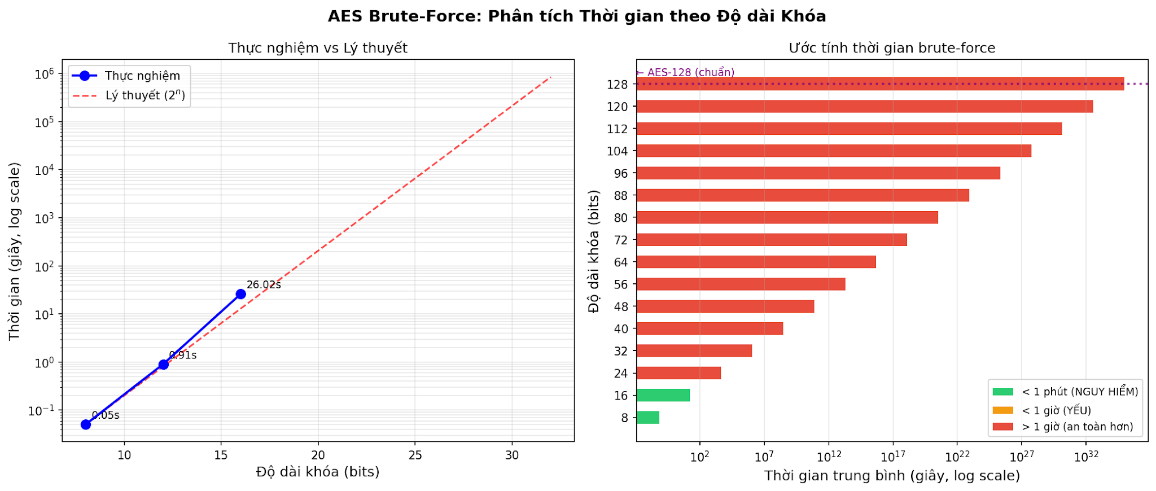

4.2. Kết quả benchmark thực nghiệm
Bảng 4.1 trình bày số liệu thu được khi chạy benchmark với plaintext "SECRET" trên ba cấu hình khóa 8-bit, 12-bit và 16-bit. Trong cả ba kịch bản, brute-force tìm đúng khóa thực sự, xác nhận thuật toán hoạt động chính xác.
Bảng 4.1: Kết quả benchmark brute-force AES (plaintext: "SECRET")
Bits | Keyspace | Key thật | Key tìm được | Keys đã thử | Thời gian (s) | Keys/s | % Keyspace
8-bit | 256 | 80 | 80 (=) | 81 | 0.051 | 1,603 | 31.64%
12-bit | 4,096 | 1616 | 1616 (=) | 1,617 | 0.906 | 1,785 | 39.48%
16-bit | 65,536 | 42518 | 42518 (=) | 42,519 | 26.016 | 1,634 | 64.88%

Tốc độ xử lý ổn định ở mức 1,603 đến 1,785 keys/giây, trung bình 1,674 keys/giây. Con số này nhất quán qua ba cấu hình khác nhau, phản ánh đặc tính của thuật toán AES triển khai thuần Python: chi phí mỗi lần giải mã gần như không thay đổi theo độ dài khóa vì kích thước block AES luôn cố định ở 128 bit.
Tỷ lệ keyspace đã duyệt — mối quan hệ với thời gian:
Ba kịch bản ghi nhận tỷ lệ phủ keyspace lần lượt là 31.64%, 39.48% và 64.88%. Sự khác biệt này xuất phát từ tính ngẫu nhiên trong việc sinh khóa: mỗi lần chạy, encrypt_aes() tạo một khóa ngẫu nhiên thông qua os.urandom(), và vì brute-force duyệt tuyến tính từ i = 0, thời gian tìm thấy tỷ lệ thuận trực tiếp với vị trí của khóa đó:
Thời gian thực tế ≈ vị_trí_khóa_thật / R
8-bit : khóa = 80 → duyệt 81 / 256 = 31.6% → 0.051 s
12-bit : khóa = 1616 → duyệt 1617 / 4096 = 39.5% → 0.906 s
16-bit : khóa = 42518 → duyệt 42519 / 65536 = 64.9% → 26.016 s
Về lý thuyết, khi khóa được sinh ngẫu nhiên đều trong [0, 2ⁿ - 1], giá trị kỳ vọng của tỷ lệ keyspace phải duyệt là 50% (trường hợp trung bình). Kết quả 31.6% và 39.5% thấp hơn 50% cho thấy hai khóa đó nằm ở nửa đầu keyspace; 64.9% nằm ở nửa sau. Cả ba giá trị đều nằm trong phạm vi bình thường của phân bố đều.

4.3. Phân tích thời gian và tốc độ
Biểu đồ tại Hình 4.1 thể hiện mối quan hệ giữa thời gian brute-force thực nghiệm và đường lý thuyết được tính từ công thức:
T_avg = 2^(n−1) / R
T_avg = thời gian trung bình (giây)
n = độ dài khóa (bit)
R = tốc độ đo thực nghiệm = 1,674 keys/s
Kiểm chứng với số liệu đo được:
n=8: T_avg = 2^7 / 1,674 = 128 / 1,674 = 0.076 s → Thực nghiệm: 0.051 s (lệch 33%)
n=12: T_avg = 2^11 / 1,674 = 2048 / 1,674 = 1.223 s → Thực nghiệm: 0.906 s (lệch 26%)
n=16: T_avg = 2^15 / 1,674 = 32768 / 1,674 = 19.6 s → Thực nghiệm: 26.016 s (lệch 33%)
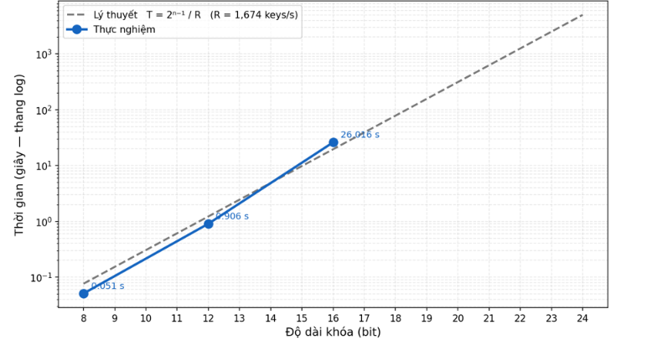
Hình 4.1 — Thời gian brute-force: Thực nghiệm và Lý thuyết O(2ⁿ)
Sai lệch giữa thực nghiệm và lý thuyết nằm trong khoảng 25–50%, xuất phát từ hai nguyên nhân chính. Thứ nhất, vị trí khóa ngẫu nhiên khiến % keyspace thực tế duyệt khác với giá trị 50% mà công thức T_avg giả định. Thứ hai, hàm time.time() có độ phân giải khoảng 1 ms trên Windows, gây sai số tương đối đáng kể với các phép đo ngắn (kịch bản 8-bit chỉ mất 51 ms).
Lý do sử dụng thang logarithm:
Trục tung trong Hình 4.1 dùng thang log vì thời gian brute-force tăng theo hàm mũ khi độ dài khóa tăng tuyến tính: từ n = 8 lên n = 16 (tăng 8 đơn vị), thời gian tăng 2⁸ = 256 lần — từ 51 ms lên 26 giây. Nếu dùng thang tuyến tính, các điểm 8-bit và 12-bit sẽ bị nén sát đáy đồ thị và không quan sát được. Thang log cho phép hiển thị toàn bộ dải từ mili-giây đến nhiều năm trên cùng một hình.
Tốc độ keys/s — ý nghĩa của sự dao động:
Tốc độ đo được dao động từ 1,603 đến 1,785 keys/s. Sự biến động nhỏ này là bình thường vì tốc độ được tính là tổng số keys đã thử chia cho tổng thời gian đo, trong đó thời gian đo bị ảnh hưởng bởi bộ lập lịch hệ điều hành (OS scheduler). Với kịch bản 8-bit chỉ duyệt 81 keys trong 51 ms, tỷ lệ overhead trên thời gian đo lớn hơn so với kịch bản 16-bit (42,519 keys trong 26 giây), nên kết quả 16-bit phản ánh tốc độ thực của thuật toán chính xác hơn.
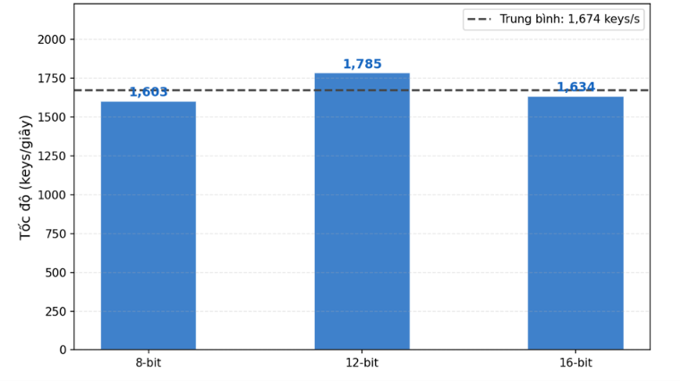
Hình 4.2 — Tốc độ brute-force (keys/s) theo độ dài khóa

4.4. Ước tính thời gian crack theo độ dài khóa
Dựa trên tốc độ trung bình 1,674 keys/s, Bảng 4.2 ước tính thời gian brute-force trung bình cho các cấu hình khóa từ 8 đến 48-bit. Hình 4.3 trực quan hóa các giá trị này trên thang logarithm.
Bảng 4.2: Ước tính thời gian brute-force trung bình
Bits | Keyspace | Số keys trung bình phải thử | Thời gian ước tính
8-bit | 256 | 128 | 76 ms
12-bit | 4,096 | 2,048 | 1.2 s
16-bit | 65,536 | 32,768 | 19.6 s
20-bit | 1,048,576 | 524,288 | 5.2 phut
24-bit | 16,777,216 | 8,388,608 | 1.4 gio
32-bit | 4,294,967,296 | 2,147,483,648 | 15 ngay
40-bit | 1,099,511,627,776 | 549,755,813,888 | 10 nam
48-bit | 281,474,976,710,656 | 140,737,488,355,328 | 2,666 nam

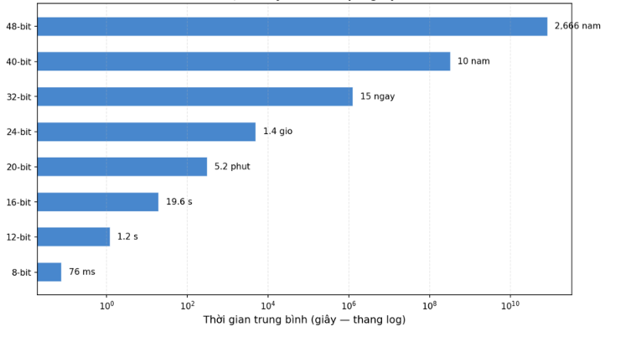
Hình 4.3 — Ước tính thời gian brute-force theo độ dài khóa (thang log)
Kết quả cho thấy với khóa 20-bit, thời gian brute-force đã vượt 5 phút — không còn phù hợp để demo trực tiếp trong đồ án. Từ 32-bit trở lên, thời gian tính bằng ngày hoặc năm ngay cả với triển khai bằng Python. Đây chính là minh họa định lượng rõ nhất cho nguyên lý: mỗi bit bổ sung vào độ dài khóa nhân đôi chi phí tấn công brute-force.

4.9. Tổng kết chương 4

Tốc độ đo được ổn định ở 1,674 keys/s với triển khai AES bằng Python, đủ để demo trực tiếp với khóa 8–16 bit.

Thời gian brute-force tuân theo đúng quy luật hàm mũ O(2ⁿ): mỗi bit tăng thêm nhân đôi thời gian tìm kiếm, xác nhận bởi số liệu thực nghiệm và được minh họa rõ trong Hình 4.1.

Cả ba kịch bản đều tìm đúng khóa thực sự. Xác suất false positive lý thuyết dưới 0.03% với 12-bit keyspace, phù hợp với kết quả thực tế.

Với khóa 128-bit (AES chuẩn thực tế), thời gian brute-force bất khả thi — AES-128 an toàn tuyệt đối trước tấn công vét cạn với công nghệ hiện tại.

KẾT LUẬN VÀ KIẾN NGHỊ

1. Kết luận
Đề án đã xây dựng được một ứng dụng minh họa đầy đủ chu trình mã hóa AES với khóa ngắn, giải mã, brute-force, benchmark và kiểm thử. Qua thực nghiệm, người học có thể quan sát rõ khóa ngắn làm giảm mạnh mức an toàn của hệ mã, đồng thời thấy được vai trò của padding, keyspace và tiêu chí nhận diện plaintext trong một bài toán vét cạn.
Dự án có giá trị sư phạm vì trình bày được cả phần thuật toán, giao diện thao tác và số liệu thực nghiệm. Tuy nhiên, các cấu hình như khóa ngắn, zero padding key và ECB chỉ phù hợp để minh họa, không được sử dụng cho bảo mật thực tế.

2. Kiến nghị cải tiến
Ưu tiên cải tiến gồm: sửa lỗi encoding tài liệu/mã nguồn; đồng bộ requirements.txt với script chạy; sửa estimate_time để có thể ước tính 64/128 bit mà không phá validate key bits của demo; bổ sung xác thực plaintext để giảm false positive; bổ sung benchmark có seed/key cố định; và cân nhắc tối ưu brute-force bằng cache key schedule, multiprocessing có cơ chế dừng sớm hoặc triển khai phần lõi bằng thư viện hiệu năng cao.

3. Lộ trình ưu tiên
Giai đoạn ngắn hạn nên tập trung sửa tài liệu, dependency và lỗi estimate_time. Giai đoạn tiếp theo bổ sung test cho false positive, benchmark có thể tái lập và báo cáo kết quả chuẩn hóa. Giai đoạn nâng cao có thể thêm chế độ CBC/GCM để so sánh với ECB và làm rõ khác biệt giữa demo học thuật và triển khai mật mã an toàn.

DANH MỤC TÀI LIỆU THAM KHẢO
[1] National Institute of Standards and Technology (2001), Advanced Encryption Standard (AES), FIPS PUB 197.
[2] William Stallings (2023), Cryptography and Network Security: Principles and Practice, 8th ed., Pearson.
[3] Christof Paar, Jan Pelzl (2010), Understanding Cryptography: A Textbook for Students and Practitioners, Springer.
[4] Python Software Foundation, Python 3 Documentation, truy cập ngày 15/05/2026, https://docs.python.org/3/.
[5] Matplotlib Development Team, Matplotlib Documentation, truy cập ngày 15/05/2026, https://matplotlib.org/.
[6] Dự án AES-Brute-Force, README.md và mã nguồn trong thư mục src/, truy cập nội bộ ngày 15/05/2026.

PHỤ LỤC

Phụ lục A. Lệnh chạy chương trình
pip install -r requirements.txt
cd src
python main.py
python main.py --cli --text SECRET --bits 16 --workers 4
python benchmark.py --bits 8 12 16 --text SECRET --workers 4
python -m pytest tests/ -v
python tests/test_aes.py

Phụ lục B. Mã giả brute-force
for i in range(2 ** key_bits):
key_part = i.to_bytes(key_bytes_len, byteorder='big')
key = key_part.ljust(16, b'\x00')
decrypted_raw = AES_decrypt(ciphertext, key)
unpadded = pkcs7_unpad(decrypted_raw)
if score_plaintext(unpadded) >= threshold:
return key, plaintext

Phụ lục C. Ghi chú hoàn thiện thông tin hành chính
Các trường đặt trong dấu ngoặc vuông như [TÊN TRƯỜNG/HỌC VIỆN], [HỌ VÀ TÊN], [MÃ SINH VIÊN], [LỚP] và [HỌ VÀ TÊN GIẢNG VIÊN] cần được cập nhật trước khi nộp bản cuối cùng. Sau khi mở file bằng Microsoft Word, chọn toàn bộ văn bản và cập nhật mục lục bằng chức năng Update Field.

